Приложение № 1
к постановлению
Администрации города
от 31.05.2022 № 601

ЗЕМЕЛЬНЫЕ УЧАСТКИ,
в отношении которых установлен публичный сервитут в целях размещения
линейных объектов системы газоснабжения и их неотъемлемых
технологических частей – «Подземный и надземный газопровод
низкого давления», местоположение – Ростовская область, г. Новошахтинск,
по ул. Крупской, ул. Маяковского, на территории
муниципального образования «Город Новошахтинск»

Земельные участки, находящиеся в государственной собственности и не обремененные правами третьих лиц, в границах кадастровых кварталов 61:56:0060271, 61:56:0060274.

Управляющий делами
Администрации города Ю.А. Лубенцов

Приложение № 2
к постановлению
Администрации города
от 31.05.2022 № 601

ГРАНИЦЫ ПУБЛИЧНОГО СЕРВИТУТА
для размещения линейных объектов системы газоснабжения и их
неотъемлемых технологических частей – «Подземный и надземный газопровод низкого давления», местоположение – Ростовская область, г. Новошахтинск,
по ул. Крупской, ул. Маяковского, на территории муниципального образования «Город Новошахтинск»
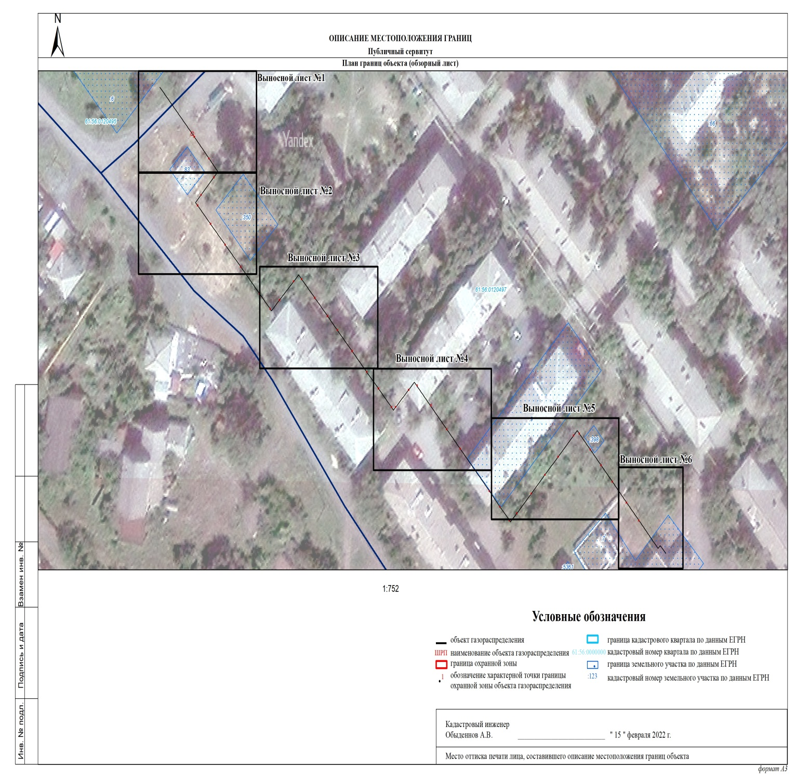

Описание местоположения границ публичного сервитута:

1. Система координат МСК 61, зона 2
2. Сведения о характерных точках границ объекта
Обозначение характерных точек  границ | Координаты, м |  | Метод определения координат  характерной точки | Средняя  квадратическая погрешность  положения  характерной  точки (Мt), м | Описание  обозначения  точки  на местности  (при наличии)
Обозначение характерных точек  границ | Х | Y | Метод определения координат  характерной точки |  | Описание  обозначения  точки  на местности  (при наличии)

1 | 2 | 3 | 4 | 5 | 6
1 | 485682,71 | 2218332,24 | Метод спутниковых геодезических измерений (определений) | 0,10 | —
2 | 485683,11 | 2218332,24 | Метод спутниковых геодезических измерений (определений) | 0,10 | —
3 | 485683,11 | 2218332,64 | Метод спутниковых геодезических измерений (определений) | 0,10 | —
4 | 485682,71 | 2218332,64 | Метод спутниковых геодезических измерений (определений) | 0,10 | —
1 | 485682,71 | 2218332,24 | Метод спутниковых геодезических измерений (определений) | 0,10 | —
5 | 485688,90 | 2218330,76 | Метод спутниковых геодезических измерений (определений) | 0,10 | —
6 | 485688,90 | 2218331,16 | Метод спутниковых геодезических измерений (определений) | 0,10 | —
7 | 485688,50 | 2218331,16 | Метод спутниковых геодезических измерений (определений) | 0,10 | —
8 | 485688,50 | 2218330,76 | Метод спутниковых геодезических измерений (определений) | 0,10 | —
5 | 485688,90 | 2218330,76 | Метод спутниковых геодезических измерений (определений) | 0,10 | —
9 | 485693,40 | 2218326,69 | Метод спутниковых геодезических измерений (определений) | 0,10 | —
10 | 485693,40 | 2218327,09 | Метод спутниковых геодезических измерений (определений) | 0,10 | —
11 | 485693,00 | 2218327,09 | Метод спутниковых геодезических измерений (определений) | 0,10 | —
12 | 485693,00 | 2218326,69 | Метод спутниковых геодезических измерений (определений) | 0,10 | —
9 | 485693,40 | 2218326,69 | Метод спутниковых геодезических измерений (определений) | 0,10 | —
13 | 485698,43 | 2218322,65 | Метод спутниковых геодезических измерений (определений) | 0,10 | —
14 | 485698,43 | 2218323,05 | Метод спутниковых геодезических измерений (определений) | 0,10 | —
15 | 485698,03 | 2218323,05 | Метод спутниковых геодезических измерений (определений) | 0,10 | —
16 | 485698,03 | 2218322,65 | Метод спутниковых геодезических измерений (определений) | 0,10 | —
13 | 485698,43 | 2218322,65 | Метод спутниковых геодезических измерений (определений) | 0,10 | —
17 | 485702,94 | 2218318,16 | Метод спутниковых геодезических измерений (определений) | 0,10 | —
18 | 485703,34 | 2218318,16 | Метод спутниковых геодезических измерений (определений) | 0,10 | —
19 | 485703,34 | 2218318,56 | Метод спутниковых геодезических измерений (определений) | 0,10 | —
20 | 485702,94 | 2218318,56 | Метод спутниковых геодезических измерений (определений) | 0,10 | —
17 | 485702,94 | 2218318,16 | Метод спутниковых геодезических измерений (определений) | 0,10 | —
21 | 485708,06 | 2218313,85 | Метод спутниковых геодезических измерений (определений) | 0,10 | —
22 | 485708,06 | 2218314,25 | Метод спутниковых геодезических измерений (определений) | 0,10 | —
23 | 485707,66 | 2218314,25 | Метод спутниковых геодезических измерений (определений) | 0,10 | —
24 | 485707,66 | 2218313,85 | Метод спутниковых геодезических измерений (определений) | 0,10 | —
21 | 485708,06 | 2218313,85 | Метод спутниковых геодезических измерений (определений) | 0,10 | —
25 | 485712,70 | 2218309,53 | Метод спутниковых геодезических измерений (определений) | 0,10 | —
26 | 485712,70 | 2218309,93 | Метод спутниковых геодезических измерений (определений) | 0,10 | —
27 | 485712,30 | 2218309,93 | Метод спутниковых геодезических измерений (определений) | 0,10 | —
28 | 485712,30 | 2218309,53 | Метод спутниковых геодезических измерений (определений) | 0,10 | —
25 | 485712,70 | 2218309,53 | Метод спутниковых геодезических измерений (определений) | 0,10 | —
29 | 485716,12 | 2218306,11 | Метод спутниковых геодезических измерений (определений) | 0,10 | —
30 | 485716,12 | 2218306,51 | Метод спутниковых геодезических измерений (определений) | 0,10 | —
31 | 485715,72 | 2218306,51 | Метод спутниковых геодезических измерений (определений) | 0,10 | —
32 | 485715,72 | 2218306,11 | Метод спутниковых геодезических измерений (определений) | 0,10 | —
29 | 485716,12 | 2218306,11 | Метод спутниковых геодезических измерений (определений) | 0,10 | —
33 | 485717,83 | 2218304,41 | Метод спутниковых геодезических измерений (определений) | 0,10 | —
34 | 485717,83 | 2218304,81 | Метод спутниковых геодезических измерений (определений) | 0,10 | —
35 | 485717,43 | 2218304,81 | Метод спутниковых геодезических измерений (определений) | 0,10 | —
36 | 485717,43 | 2218304,41 | Метод спутниковых геодезических измерений (определений) | 0,10 | —
33 | 485717,83 | 2218304,41 | Метод спутниковых геодезических измерений (определений) | 0,10 | —
37 | 485722,22 | 2218300,47 | Метод спутниковых геодезических измерений (определений) | 0,10 | —
38 | 485722,22 | 2218300,87 | Метод спутниковых геодезических измерений (определений) | 0,10 | —
39 | 485721,82 | 2218300,87 | Метод спутниковых геодезических измерений (определений) | 0,10 | —
40 | 485721,82 | 2218300,47 | Метод спутниковых геодезических измерений (определений) | 0,10 | —
37 | 485722,22 | 2218300,47 | Метод спутниковых геодезических измерений (определений) | 0,10 | —
41 | 485727,02 | 2218295,36 | Метод спутниковых геодезических измерений (определений) | 0,10 | —
42 | 485727,02 | 2218295,76 | Метод спутниковых геодезических измерений (определений) | 0,10 | —
43 | 485726,62 | 2218295,76 | Метод спутниковых геодезических измерений (определений) | 0,10 | —
44 | 485726,62 | 2218295,36 | Метод спутниковых геодезических измерений (определений) | 0,10 | —
41 | 485727,02 | 2218295,36 | Метод спутниковых геодезических измерений (определений) | 0,10 | —
45 | 485732,29 | 2218290,05 | Метод спутниковых геодезических измерений (определений) | 0,10 | —
46 | 485732,29 | 2218290,45 | Метод спутниковых геодезических измерений (определений) | 0,10 | —
47 | 485731,89 | 2218290,45 | Метод спутниковых геодезических измерений (определений) | 0,10 | —
48 | 485731,89 | 2218290,05 | Метод спутниковых геодезических измерений (определений) | 0,10 | —
45 | 485732,29 | 2218290,05 | Метод спутниковых геодезических измерений (определений) | 0,10 | —
49 | 485739,53 | 2218282,42 | Метод спутниковых геодезических измерений (определений) | 0,10 | —
50 | 485739,53 | 2218282,82 | Метод спутниковых геодезических измерений (определений) | 0,10 | —
51 | 485739,13 | 2218282,82 | Метод спутниковых геодезических измерений (определений) | 0,10 | —
52 | 485739,13 | 2218282,42 | Метод спутниковых геодезических измерений (определений) | 0,10 | —
49 | 485739,53 | 2218282,42 | Метод спутниковых геодезических измерений (определений) | 0,10 | —
53 | 485743,91 | 2218278,73 | Метод спутниковых геодезических измерений (определений) | 0,10 | —
54 | 485743,60 | 2218278,98 | Метод спутниковых геодезических измерений (определений) | 0,10 | —
55 | 485743,39 | 2218278,70 | Метод спутниковых геодезических измерений (определений) | 0,10 | —
56 | 485743,71 | 2218278,46 | Метод спутниковых геодезических измерений (определений) | 0,10 | —
53 | 485743,91 | 2218278,73 | Метод спутниковых геодезических измерений (определений) | 0,10 | —
57 | 485748,43 | 2218274,18 | Метод спутниковых геодезических измерений (определений) | 0,10 | —
58 | 485748,43 | 2218274,58 | Метод спутниковых геодезических измерений (определений) | 0,10 | —
59 | 485748,03 | 2218274,58 | Метод спутниковых геодезических измерений (определений) | 0,10 | —
60 | 485748,03 | 2218274,18 | Метод спутниковых геодезических измерений (определений) | 0,10 | —
57 | 485748,43 | 2218274,18 | Метод спутниковых геодезических измерений (определений) | 0,10 | —
61 | 485752,77 | 2218269,73 | Метод спутниковых геодезических измерений (определений) | 0,10 | —
62 | 485752,77 | 2218270,13 | Метод спутниковых геодезических измерений (определений) | 0,10 | —
63 | 485752,37 | 2218270,13 | Метод спутниковых геодезических измерений (определений) | 0,10 | —
64 | 485752,37 | 2218269,73 | Метод спутниковых геодезических измерений (определений) | 0,10 | —
61 | 485752,77 | 2218269,73 | Метод спутниковых геодезических измерений (определений) | 0,10 | —
65 | 485757,20 | 2218265,25 | Метод спутниковых геодезических измерений (определений) | 0,10 | —
66 | 485757,60 | 2218265,25 | Метод спутниковых геодезических измерений (определений) | 0,10 | —
67 | 485757,60 | 2218265,65 | Метод спутниковых геодезических измерений (определений) | 0,10 | —
68 | 485757,20 | 2218265,65 | Метод спутниковых геодезических измерений (определений) | 0,10 | —
65 | 485757,20 | 2218265,25 | Метод спутниковых геодезических измерений (определений) | 0,10 | —
69 | 485762,81 | 2218260,81 | Метод спутниковых геодезических измерений (определений) | 0,10 | —
70 | 485762,52 | 2218261,09 | Метод спутниковых геодезических измерений (определений) | 0,10 | —
71 | 485762,25 | 2218260,80 | Метод спутниковых геодезических измерений (определений) | 0,10 | —
72 | 485762,54 | 2218260,53 | Метод спутниковых геодезических измерений (определений) | 0,10 | —
69 | 485762,81 | 2218260,81 | Метод спутниковых геодезических измерений (определений) | 0,10 | —
73 | 485771,00 | 2218252,15 | Метод спутниковых геодезических измерений (определений) | 0,10 | —
74 | 485771,40 | 2218252,15 | Метод спутниковых геодезических измерений (определений) | 0,10 | —
75 | 485771,40 | 2218252,55 | Метод спутниковых геодезических измерений (определений) | 0,10 | —
76 | 485771,00 | 2218252,55 | Метод спутниковых геодезических измерений (определений) | 0,10 | —
73 | 485771,00 | 2218252,15 | Метод спутниковых геодезических измерений (определений) | 0,10 | —
77 | 485775,85 | 2218248,47 | Метод спутниковых геодезических измерений (определений) | 0,10 | —
78 | 485775,55 | 2218248,73 | Метод спутниковых геодезических измерений (определений) | 0,10 | —
79 | 485775,29 | 2218248,43 | Метод спутниковых геодезических измерений (определений) | 0,10 | —
80 | 485775,59 | 2218248,17 | Метод спутниковых геодезических измерений (определений) | 0,10 | —
77 | 485775,85 | 2218248,47 | Метод спутниковых геодезических измерений (определений) | 0,10 | —
81 | 485781,05 | 2218243,82 | Метод спутниковых геодезических измерений (определений) | 0,10 | —
82 | 485780,75 | 2218244,08 | Метод спутниковых геодезических измерений (определений) | 0,10 | —
83 | 485780,49 | 2218243,78 | Метод спутниковых геодезических измерений (определений) | 0,10 | —
84 | 485780,79 | 2218243,52 | Метод спутниковых геодезических измерений (определений) | 0,10 | —
81 | 485781,05 | 2218243,82 | Метод спутниковых геодезических измерений (определений) | 0,10 | —
85 | 485726,84 | 2218304,48 | Метод спутниковых геодезических измерений (определений) | 0,10 | —
86 | 485726,84 | 2218304,88 | Метод спутниковых геодезических измерений (определений) | 0,10 | —
87 | 485726,44 | 2218304,88 | Метод спутниковых геодезических измерений (определений) | 0,10 | —
88 | 485726,44 | 2218304,48 | Метод спутниковых геодезических измерений (определений) | 0,10 | —
85 | 485726,84 | 2218304,48 | Метод спутниковых геодезических измерений (определений) | 0,10 | —
89 | 485730,91 | 2218308,26 | Метод спутниковых геодезических измерений (определений) | 0,10 | —
90 | 485731,31 | 2218308,26 | Метод спутниковых геодезических измерений (определений) | 0,10 | —
91 | 485731,31 | 2218308,66 | Метод спутниковых геодезических измерений (определений) | 0,10 | —
92 | 485730,91 | 2218308,66 | Метод спутниковых геодезических измерений (определений) | 0,10 | —
89 | 485730,91 | 2218308,26 | Метод спутниковых геодезических измерений (определений) | 0,10 | —
93 | 485739,67 | 2218315,33 | Метод спутниковых геодезических измерений (определений) | 0,10 | —
94 | 485739,67 | 2218315,73 | Метод спутниковых геодезических измерений (определений) | 0,10 | —
95 | 485739,27 | 2218315,73 | Метод спутниковых геодезических измерений (определений) | 0,10 | —
96 | 485739,27 | 2218315,33 | Метод спутниковых геодезических измерений (определений) | 0,10 | —
93 | 485739,67 | 2218315,33 | Метод спутниковых геодезических измерений (определений) | 0,10 | —
97 | 485749,83 | 2218315,13 | Метод спутниковых геодезических измерений (определений) | 0,10 | —
98 | 485750,23 | 2218315,13 | Метод спутниковых геодезических измерений (определений) | 0,10 | —
99 | 485750,23 | 2218315,53 | Метод спутниковых геодезических измерений (определений) | 0,10 | —
100 | 485749,83 | 2218315,53 | Метод спутниковых геодезических измерений (определений) | 0,10 | —
97 | 485749,83 | 2218315,13 | Метод спутниковых геодезических измерений (определений) | 0,10 | —
101 | 485753,32 | 2218311,86 | Метод спутниковых геодезических измерений (определений) | 0,10 | —
102 | 485753,32 | 2218312,26 | Метод спутниковых геодезических измерений (определений) | 0,10 | —
103 | 485752,92 | 2218312,26 | Метод спутниковых геодезических измерений (определений) | 0,10 | —
104 | 485752,92 | 2218311,86 | Метод спутниковых геодезических измерений (определений) | 0,10 | —
101 | 485753,32 | 2218311,86 | Метод спутниковых геодезических измерений (определений) | 0,10 | —
105 | 485757,01 | 2218308,47 | Метод спутниковых геодезических измерений (определений) | 0,10 | —
106 | 485757,41 | 2218308,47 | Метод спутниковых геодезических измерений (определений) | 0,10 | —
107 | 485757,41 | 2218308,87 | Метод спутниковых геодезических измерений (определений) | 0,10 | —
108 | 485757,01 | 2218308,87 | Метод спутниковых геодезических измерений (определений) | 0,10 | —
105 | 485757,01 | 2218308,47 | Метод спутниковых геодезических измерений (определений) | 0,10 | —
109 | 485759,73 | 2218305,35 | Метод спутниковых геодезических измерений (определений) | 0,10 | —
110 | 485760,13 | 2218305,35 | Метод спутниковых геодезических измерений (определений) | 0,10 | —
111 | 485760,13 | 2218305,75 | Метод спутниковых геодезических измерений (определений) | 0,10 | —
112 | 485759,73 | 2218305,75 | Метод спутниковых геодезических измерений (определений) | 0,10 | —
109 | 485759,73 | 2218305,35 | Метод спутниковых геодезических измерений (определений) | 0,10 | —
113 | 485765,25 | 2218300,68 | Метод спутниковых геодезических измерений (определений) | 0,10 | —
114 | 485765,65 | 2218300,68 | Метод спутниковых геодезических измерений (определений) | 0,10 | —
115 | 485765,65 | 2218301,08 | Метод спутниковых геодезических измерений (определений) | 0,10 | —
116 | 485765,25 | 2218301,08 | Метод спутниковых геодезических измерений (определений) | 0,10 | —
113 | 485765,25 | 2218300,68 | Метод спутниковых геодезических измерений (определений) | 0,10 | —
117 | 485770,24 | 2218296,43 | Метод спутниковых геодезических измерений (определений) | 0,10 | —
118 | 485770,24 | 2218296,83 | Метод спутниковых геодезических измерений (определений) | 0,10 | —
119 | 485769,84 | 2218296,83 | Метод спутниковых геодезических измерений (определений) | 0,10 | —
120 | 485769,84 | 2218296,43 | Метод спутниковых геодезических измерений (определений) | 0,10 | —
117 | 485770,24 | 2218296,43 | Метод спутниковых геодезических измерений (определений) | 0,10 | —
121 | 485774,48 | 2218292,16 | Метод спутниковых геодезических измерений (определений) | 0,10 | —
122 | 485774,88 | 2218292,16 | Метод спутниковых геодезических измерений (определений) | 0,10 | —
123 | 485774,88 | 2218292,56 | Метод спутниковых геодезических измерений (определений) | 0,10 | —
124 | 485774,48 | 2218292,56 | Метод спутниковых геодезических измерений (определений) | 0,10 | —
121 | 485774,48 | 2218292,16 | Метод спутниковых геодезических измерений (определений) | 0,10 | —
125 | 485778,52 | 2218288,93 | Метод спутниковых геодезических измерений (определений) | 0,10 | —
126 | 485778,52 | 2218289,33 | Метод спутниковых геодезических измерений (определений) | 0,10 | —
127 | 485778,12 | 2218289,33 | Метод спутниковых геодезических измерений (определений) | 0,10 | —
128 | 485778,12 | 2218288,93 | Метод спутниковых геодезических измерений (определений) | 0,10 | —
125 | 485778,52 | 2218288,93 | Метод спутниковых геодезических измерений (определений) | 0,10 | —
129 | 485784,37 | 2218283,61 | Метод спутниковых геодезических измерений (определений) | 0,10 | —
130 | 485784,37 | 2218284,01 | Метод спутниковых геодезических измерений (определений) | 0,10 | —
131 | 485783,97 | 2218284,01 | Метод спутниковых геодезических измерений (определений) | 0,10 | —
132 | 485783,97 | 2218283,61 | Метод спутниковых геодезических измерений (определений) | 0,10 | —
129 | 485784,37 | 2218283,61 | Метод спутниковых геодезических измерений (определений) | 0,10 | —
133 | 485788,81 | 2218279,22 | Метод спутниковых геодезических измерений (определений) | 0,10 | —
134 | 485788,81 | 2218279,62 | Метод спутниковых геодезических измерений (определений) | 0,10 | —
135 | 485788,41 | 2218279,62 | Метод спутниковых геодезических измерений (определений) | 0,10 | —
136 | 485788,41 | 2218279,22 | Метод спутниковых геодезических измерений (определений) | 0,10 | —
133 | 485788,81 | 2218279,22 | Метод спутниковых геодезических измерений (определений) | 0,10 | —
137 | 485681,16 | 2218331,93 | Метод спутниковых геодезических измерений (определений) | 0,10 | —
138 | 485682,16 | 2218331,93 | Метод спутниковых геодезических измерений (определений) | 0,10 | —
139 | 485682,16 | 2218332,93 | Метод спутниковых геодезических измерений (определений) | 0,10 | —
140 | 485681,16 | 2218332,93 | Метод спутниковых геодезических измерений (определений) | 0,10 | —
137 | 485681,16 | 2218331,93 | Метод спутниковых геодезических измерений (определений) | 0,10 | —
141 | 485767,22 | 2218256,63 | Метод спутниковых геодезических измерений (определений) | 0,10 | —
142 | 485766,83 | 2218257,00 | Метод спутниковых геодезических измерений (определений) | 0,10 | —
143 | 485766,83 | 2218256,63 | Метод спутниковых геодезических измерений (определений) | 0,10 | —
141 | 485767,22 | 2218256,63 | Метод спутниковых геодезических измерений (определений) | 0,10 | —

3. Сведения о характерных точках части (частей) границы объекта
Обозначение характерных точек части границы | Координаты, м |  | Метод определения координат  характерной точки | Средняя  квадратическая погрешность положения характерной точки (Мt), м | Описание  обозначения точки на  местности  (при наличии)
Обозначение характерных точек части границы | Х | Y | Метод определения координат  характерной точки |  | Описание  обозначения точки на  местности  (при наличии)

1 | 2 | 3 | 4 | 5 | 6
Часть № —
— | — | — | — | — | —

1. Система координат —
2. Сведения о характерных точках границ объекта
Обозначение  характерных точек  границ | Существующие координаты, м |  | Измененные (уточненные) координаты, м |  | Метод  определения координат  характерной точки | Средняя  квадратическая погрешность положения характерной точки (Мt), м | Описание  обозначения точки на  местности  (при наличии)
Обозначение  характерных точек  границ | Х | Y | Х | Y | Метод  определения координат  характерной точки |  | Описание  обозначения точки на  местности  (при наличии)

1 | 2 | 3 | 4 | 5 | 6 | 7 | 8
— | — | — | — | — | — | — | —

3. Сведения о характерных точках части (частей) границы объекта
Часть № —
Обозначение характерных точек  границ | Существующие координаты, м |  | Измененные (уточненные) координаты, м |  | Метод  определения координат характерной точки | Средняя  квадратическая погрешность положения характерной точки (Мt), м | Описание  обозначения точки на  местности  (при наличии)
Обозначение характерных точек  границ | Х | Y | Х | Y | Метод  определения координат характерной точки |  | Описание  обозначения точки на  местности  (при наличии)

1 | 2 | 3 | 4 | 5 | 6 | 7 | 8
— | — | — | — | — | — | — | —

Управляющий делами
Администрации города Ю.А. Лубенцов

